TWB-765C型 高级电工、电拖实训考核装置(柜式)
一、产品特点：
高级电工、电拖实训考核装置是按照劳动社会保障部颁发的“工人技术等级标准”和“职业技能鉴定规范”的内容要求，根据初级电工培训考核的实际情况而设计的新一代集培训学习、理论验证、实际操作能力、考核鉴定于一体的多功能柜式设备。整台设备以标准的电气控制柜为主柜，利用柜体的双面空间，布置电器 及配套实验器材，能完成初级电工考核鉴定中的电力拖动控制与照明电路的实操项目，该电工、电拖实训考核装置坚持理论联系实际的原则，突出技能训练，注重针对性、实用性、科学性，经全国多家职业技能训练中心、职校、技校使用证明，该柜体设计合理、实操方便，占地面积少。为延长电器的使用寿命，各电器的接点都与接线端子相连，再让学生在接线端子上接线，连接电机、电器来完成各项控制实验，有效降低材料消耗，延长使用寿命。该套设备适用于各劳动职业技能鉴定部门，同时适应各大、中专、技校、职校初级电工、电拖专业教学与实训考核。
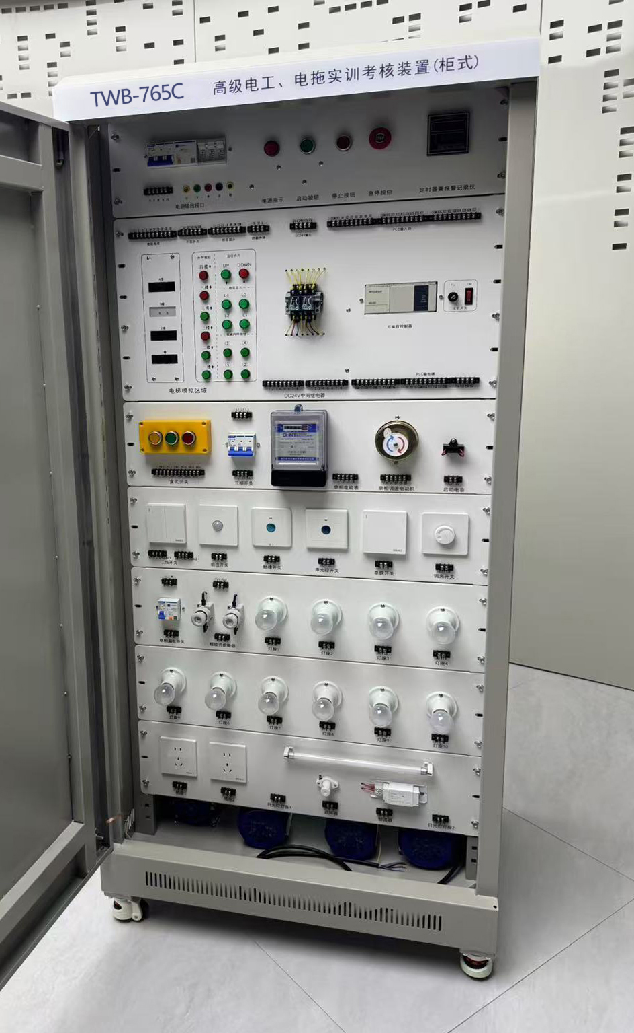
二、结构及电器配置：
该装置按标准电气控制柜设计制造规格，充分利用双面位置，柜内装有完成各种照明电路所需的单相电度表、日光灯、单联开关、插座、感应开关、漏电开关等，以及电气控制所需要的多种低压电器，如漏电断路器、熔断器、电流互感器、交流接触器、时间继电器、热继电器、中间继电器、行程开关、按钮、信号灯、转换开关、电压表、电流表、功率表及电度表等，为了延长电器使用寿命，各电器的接点都与接线端子相连，再由接线端子与被控制电气连接。
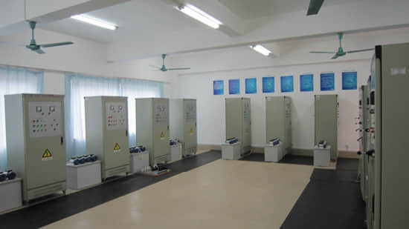
三、主要技术参数：
1、输入电源：电压AC380V±5%，电流5A。
2、外形尺寸：700cm×500cm×1700cm
3、设备重量：230Kg
四、实验操作项目：
1、触摸开关控制白炽灯电路；
2、白炽灯控制电路；
3、人体感应开关控制楼梯白炽灯电路；
4、声控开关控制楼梯白炽灯电路；
5、日光灯控制电路；
6、单相电度表直接安装电路；
7、单相电度表间接安装电路；
8、单相电动机控制电路；
9、并励直流电动机调磁调速电路；
10、并励直流电动机电枢回路串电阻调速电路；
11、并励直流电动机电枢回路串电阻二级起动控制电路；
12、并励直流电动机电枢反接法正反转控制电路；
13、电流互感器与电流表配用接线电路；
14、电压表、电流表安装电路；
15、三相四线有功电度表直接安装电路；
16、三相四线有功电度表间接安装电路；
17、三相四线无功电度表直接安装电路；
18、三相四线无功电度表间接安装电路；
19、一台电流互感器用于单相回路的接线电路；
20、两台电流互感器接成不完全星形接线电路；
21、三台电流互感器接成星形接线电路；
22、两台电流互感器差接接线电路；
23、三台电流互感器接成三角形接线电路；
24、万能转换开关和电压表测量三相电压接线电路；
25、异步电动机点动控制电路；
26、异步电动机自锁控制电路；
27、具有过载保护自锁控制电路；
28、异步电动机单向点动、起动控制电路；
29、异步电动机两地控制电路；
30、异步电动机联锁正反转控制电路；
31、正反转点动、起动控制电路；
32、双重联锁正反转控制电路；
33、自动往返控制电路；
34、位置开关作自动停止正反转起动控制电路；
35、带有点动的自动往返控制电路；
36、异步电动机星、三角控制电路；
37、接触器控制星、三角控制电路；
38、串电阻降压起动控制电路；
39、异步电动机反接制动控制电路；
40、异步电动机能耗制动控制电路；
41、双速电动机的切换运行控制电路；
42、手动顺序起动控制电路；
43、自动顺序起动控制电路；
44、C620-1型车床控制电路；
45、电动葫芦电气控制电路；
46、Y3150型滚齿机控制电路；
47、PLC控制电动机启停
48、PLC控制电动机Ｙ/△启动
49、PLC控制电动机正反转
50、PLC控制电动机顺序启动51、PLC控制 电动机往返运动
52、PLC控制电动机Ｙ/△转换时间的调节
53、四层电梯控制系统
……自由设计项目。
注：本装置配备2台三相异步电动机(180W)，一台双速三相异步电动机(180W)，一台直流电动机(180W)，一台四层电梯仿真模型。
TWG-760 型高级电工、电拖实训考核装置每台配置清单（柜式）
一．电工部分
序号 | 名称 | 数量 | 单位 | 备注
1 | 日光灯实训组件 | 1 | 套 | 上海
2 | 彩色灯泡及灯座 | 10 | 套 | 上海
3 | 单线开关 | 1 | 只 | 上海
4 | 二线开关 | 1 | 只 | 上海
5 | 单相漏电开关 | 1 | 只 | 正泰
6 | 三相开关 | 1 | 只 | 长江
7 | 调光开关 | 1 | 只 | 飞雕
8 | 触摸延时开关 | 1 | 只 | 飞雕
9 | 人体感应自动开关 | 1 | 只 | 飞雕
10 | 声光控延时开关 | 1 | 只 | 飞雕
11 | 盒式开关 | 1 | 只 | 上海
12 | 插座 | 2 | 只 | 飞雕
13 | 螺旋式溶断器 | 2 | 只 | 正泰
14 | 4uF电容 | 1 | 只 | 上海
15 | 单相电度表 | 1 | 只 | 上海
16 | 单相交流电机 | 1 | 只 | 鹿城
二．电拖部分
序号 | 型号 | 名称 | 数量 | 单位 | 备注
1 | D247LE﹣32 | 三相漏电开关 | 1 | 只 | 正泰
2 |  | 电流互感器 | 3 | 只 | 正泰
3 | DT862﹣4 | 三相四线有功电能表 | 1 | 只 | 正泰
4 | DX862﹣4 | 三相四线无功电能表 | 1 | 只 | 正泰
5 | CJX2﹣0901 | 交流接触器 | 6 | 只 | 正泰
6 | JZ7﹣44 | 中间继电器 | 2 | 只 | 正泰
7 | JR36﹣20 | 热继电器 | 3 | 只 | 正泰
8 |  | 螺旋式熔断器 | 4 | 只 | 正泰
9 | YBLX﹣19/21 | 行程开关 | 6 | 只 | 正泰
10 | ST3 | 电子式时间继电器 | 2 | 只 | SUNWORLD
11 |  | 桥堆 | 1 | 只 | 上海
12 | 200KVA | 变压器 | 1 | 只 | 德力西
13 |  | 可控硅 | 1 | 只 | 上海
14 | 1K／100W | 可调瓷盘 | 3 | 只 | 德力西
15 | 380（△）180W | 鼠笼式三相异步电机  （带离心开关） | 1 | 只 | 鹿城
16 |  | 双速异步电机 | 1 | 只 | 鹿城
17 | 50W／220V | 直流并励电动机 | 1 | 只 | 鹿城
18 | 40点 | PLC三菱主机 | 1 | 只 | 日本
19 |  | 三菱主机工作电源等 | 1 | 套
三．控制面板部分
序号 | 型号 | 名称 | 数量 | 单位 | 备注
1 | 6L2 | 交流电压表 450V | 1 | 只 | 精华
2 | 6L2 | 交流电流表 30A | 3 | 只 | 精华
3 |  | 指示灯 | 7 | 只 | 正泰
4 |  | 控制按钮 | 8 | 只 | 正泰
5 |  | 转换开关 | 1 | 只 | 长江

